ДОГОВОР № 111
г. Пестово 01 января 2018 года
Индивидуальный предприниматель Малмыгин Павел Андреевич, действующий на основании Свидетельства о государственной регистрации, именуемый в дальнейшем «Подрядчик», с одной стороны и Иванов Иван Иванович, именуемая в дальнейшем «Заказчик», с другой стороны, заключили Договор о нижеследующем:

1. ПРЕДМЕТ ДОГОВОРА
1.1. «Заказчик» поручает строительство дома (бани) и оплачивает, а Подрядчик берет на себя обязательства по изготовлению строительных конструкций и сооружений: выполненных в соответствии с техническим описанием, планами, эскизами и конструктивными особенностями, указанными в Приложениях к договору.
Подрядчик обязуется в соответствии с предоставленным эскизом «Заказчика», выполнить строительство индивидуальной бани по адресу: Российская Федерация, Ленинградская область, Ломоносовский район, пос. Лебяжье, СНТ «Полянка-2». Сборка бани должна быть осуществлена в соответствии с несущей способностью элементов конструкции, рассчитанной Подрядчиком.
1.2.Материалы необходимые для выполнения Работы поставляются Подрядчиком на адрес Заказчика в счет стоимости указанной в договоре.
1.3.Срок исполнения заказа с 01.01.2018 (начало выполнения работ) по 01.02.2018 (окончание выполнения работ).
Подрядчик обязуется сдать работу по акту выполненных работ, подписанному сторонами.
Сроки исполнения обязательств могут быть перенесены при наступлении неблагоприятных погодных условий, техническим причинам, в случае воздействия непреодолимой силы или наступлении форс-мажорных обстоятельств, не дающим возможность установки Объекта, на период образования этих условий.
Неблагоприятные погодные условия подтверждаются сведениями Гидрометцентра региона.
К техническим причинам относятся: поломка автотранспорта, при доставке строительного материала на объект, поломка механизмов, узлов, деталей используемой в строительстве технике, которые возникли не по вине Подрядчика и не могли быть определены или установлены до подписания настоящего договора. Наличие технических причин, влекущих, невыполнение Подрядчиком условий договора в установленный срок подтверждается предоставленным Подрядчиком актом обнаружения и устранения неблагоприятных технических условий.
О начале и окончании не благоприятных условий Подрядчик ставит в известность Заказчика не позднее 3-х дней с момента их наступления и окончания.

2.УСЛОВИЯ ПРОИЗВОДСТВА РАБОТ
2.1. Заказчик обеспечивает подъезд к месту строительства.
2.2. Заказчик выплачивает Подрядчику затраты на электроэнергию, воду, жилье, либо обеспечивает за свой счет строительную бригаду электроэнергией, водой, жильем. Электроэнергия, необходимая для выполнения строительных работ и проживания рабочих оплачивается Заказчиком. По окончании строительных работ бытовка (если таковую приобрёл Заказчик) остается в собственности Заказчика. В случае отсутствия электроэнергии Подрядчик предоставляет в аренду генератор стоимостью 8000 рублей на весь период строительства.
2.3. Заказчик определяет границы своего участка, месторасположение будущего строения, составляется чертеж, на котором указана привязка будущего строения к местности.
2.4. Заказчик несет ответственность за наличие у него документов, подтверждающих право собственности на землю.
2.5. Заказчик обеспечивает беспрепятственный доступ Подрядчика на свой участок в течение всего периода строительства. При условии платного въезда техники Подрядчика на участок Заказчика, Заказчик оплачивает связанные с этим расходы.
2.6. В случае отсутствия подъездных путей к месту размещения заказа, Заказчик обязан оплатить работы, связанные с доставкой строительных материалов и продукции, к месту расположения объекта из расчёта 1500 рублей за каждый перенесённый кубический метр строительного материала на расстояние свыше 30 метров.

3.СТОИМОСТЬ РАБОТ И ПОРЯДОК РАСЧЕТОВ
3.1. Общая стоимость работ (материалов) по данному Договору составляет 690 000 (Шестьсот девяносто тысяч) рублей 00 копеек и является неизменной в течение действия настоящего Договора.
3.2. Заказчик производит оплату поэтапно (в 2 этапа):
- 70% от общей стоимости объекта, что составляет 483 000 (Четыреста восемьдесят три тысячи) рублей 00 копеек - оплата, которая производится в день приёмки комплектующих материалов и заезда бригады на место проведения работ.
- 30% оставшейся суммы от общей стоимости объекта, что составляет 207 000 (Двести семь тысяч) рублей 00 копеек (полный расчёт) - оплата, которая производится в день подписания обеими сторонами Акта приёма-сдачи объекта.
Примечание 1: Сдача работ оформляется двусторонним Актом приёма - сдачи объекта, подписанным ответственными исполнителями Заказчика и Подрядчика.
Примечание 2: Заказчик в течение двух дней со дня окончания работ обязуется подписать Акт приёма-сдачи объекта, при условии надлежащего качества выполненных работ, в соответствии с Договором.
Примечание 3: В случае неуплаты Заказчиком оставшейся суммы (30% от общей стоимости объекта) в течение десяти дней после завершения работ, Подрядчик оставляет за собой право произвести демонтаж дома с последующим вывозом материала с участка Заказчика.
3.3.При выявлении дополнительных объёмов работ сроки их выполнения определяются по Соглашению сторон на основании расценок Подрядчика и Акта дополнительных работ.

4.ОТВЕТСТВЕННОСТЬ СТОРОН

4.1. За сохранность материала, находящегося в распоряжении Подрядчика, несёт полную ответственность Подрядчик.

4.2. За нарушение сроков выполнения работ Подрядчик несёт ответственность за убытки, причинённые просрочкой путём выплаты за каждый просроченный день пеню в размере 0,1% от общей стоимости работ.
4.3. За нарушение сроков оплаты поэтапных работ, согласно п. 3.2 настоящего Договора, Заказчик выплачивает Подрядчику за каждый просроченный день пеню в размере 0,1% от общей стоимости работ. Подрядчик вправе приостановить работы по данному Договору с отнесением убытков, вызванных простоем на счёт Заказчика, при задержке оплаты Заказчиком очередного этапа строительства. Убытки определяются из расчёта 800 (восемьсот) рублей за каждые сутки задержки оплаты.
4.4. Оплата пени не снимает обязанностей сторон по завершению работ и, соответственно, их полной оплаты.
4.5. В случае изменения Заказчиком согласованного проекта в процессе строительства, Подрядчик вправе остановить работы и продолжить их только после заключения Дополнительного соглашения с Заказчиком, подписанного обеими сторонами, в котором будет урегулирована и произведена дополнительная оплата, связанная с изменением проекта и понесёнными Подрядчиком расходами.
4.6. Ответственность за все разрешительные документы и согласования с контролирующими органами целиком и полностью ложится на Заказчика.

5.ФОРС-МАЖОР
5.1. Стороны освобождаются от ответственности за частичное или неполное выполнение обязательств, принятых ими в соответствии с настоящим Договором, если такое невыполнение вызвано обстоятельствами непреодолимой силы, возникшими после заключения настоящего Договора. Такими обстоятельствами являются: пожар (вследствие природных катаклизмов, либо по вине Заказчика), наводнение, землетрясение, военные действия, забастовки, принятие органами государственной власти и управления нормативных актов, делающих невозможным исполнение сторонами своих обязательств и иные обстоятельства.
5.2. Сторона, которая не может выполнить свои обязательства по настоящему Договору в результате форс-мажорных обстоятельств, обязана уведомить, в письменном виде, другую сторону в течение 3 дней с момента их возникновения.
5.3. Если обстоятельства непреодолимой силы действуют на протяжении трёх месяцев и не обнаруживают признаков прекращения, настоящий Договор, может быть, расторгнут Заказчиком или Подрядчиком, путём направления уведомления другой стороне.
6. ПРАВА И ОБЯЗАННОСТИ СТОРОН

6.1. Заказчик имеет право:
6.1.1. Осуществлять надзор за ходом и качеством строительных работ, как лично, так и через своего уполномоченного представителя.
6.1.2. Приостанавливать работы при обнаружении отклонений от договорных условий с обязательным немедленным извещением об этом Подрядчика.
6.1.3. Принимать в процессе производства выполненных работ ответственные конструкции и скрытые работы, оговоренные заранее с прорабом Подрядчика.
6.1.4. Привлекать для производства строительных или инженерных работ на объекте (по согласованию с Подрядчиком) другие строительные организации, только в том случае, если выполнение работ не создаст препятствий для нормальной работы Подрядчика.

6.2. Заказчик обязуется:
6.2.1. Решить вопрос с проживанием рабочих на месте проведения работ, а именно предоставить им пригодное для жилья помещение, либо бытовку со спальными местами, электричеством и водой, или же приобрести бытовку у Подрядчика, стоимость которой будет включена в общую стоимость объекта.
6.2.2. Обеспечить Подрядчику беспрепятственный доступ к объекту в течение всего периода строительства.
6.2.3. Обеспечить Подрядчика электрической энергией и водой.
6.2.4. Своевременно производить приёмку и оплату выполненных этапов работ. В случае непринятия работ Заказчиком (не подписания Акта приёма-передачи), он обязан в 2-х-дневный срок в письменном виде предоставить Подрядчику причины отказа от приёмки работ с перечислением претензий. В противном случае работы считаются выполненными, принимаются в полном объёме и подлежат оплате.
6.2.5. Информировать Подрядчика в письменном виде об обнаружении им отклонений от условий Договора при производстве работ, ухудшающих качество, или иных недостатков. При обнаружении, в ходе осуществления контроля и надзора за выполнением работ, отступлений от условий настоящего Договора, которые могут ухудшить качество работ, или иных недостатков, незамедлительно, в письменном виде заявить об этом Подрядчику. Заказчик, не сделавший такого заявления, теряет право в дальнейшем ссылаться на обнаруженные недостатки.
6.2.6. Своевременно производить приёмку скрытых работ, оговоренных заранее. В случае неявки в оговоренный срок, вскрытие скрытых работ осуществляется за счёт Заказчика.
6.2.7. Нести ответственность за наличие документов, подтверждающих право собственности на землю.

6.3. Подрядчик имеет право:
6.3.1. Заменять используемые в строительстве материалы на аналогичные по свойствам и качеству (по письменному согласованию с Заказчиком).
6.3.2. Требовать от Заказчика его присутствия при выборе материалов, если таковые материалы оговорены в настоящем Договоре.

6.4. Подрядчик обязан:
6.4.1.Обеспечить Заказчика всеми необходимыми для строительства материалами.
6.4.2. Обеспечить питание рабочим.
6.4.3. Информировать Заказчика о времени приёмки работ по этапам, осуществлять совместную сдачу-приёмку работ через прораба, устранять недостатки и дефекты, выявленные при приёмке работ.
6.4.4. Выполнять все оговоренные по Договору работы в объёме и сроки, предусмотренные настоящим Договором и Приложениями к нему.

7. ДОПОЛНИТЕЛЬНЫЕ РАБОТЫ И ИХ СТОИМОСТЬ

7.1. Возможные услуги и работы:
7.1.1. Изменение конструкций (параметров) фундамента, а именно: дополнительный комплект блоков, установка дополнительных свайных винтов, увеличение сечения ленты, изменение глубины заложения фундамента, увеличение объёма бетонных работ вследствие перепада высот на участке, принципиальное изменение конструкции.
7.1.2. Расчистка подъездных путей к участку Заказчика.
7.1.3. Переноска строительных материалов к месту строительства далее чем за 30 метров.
7.1.4. Разборка существующих сооружений Заказчика, препятствующих выполнению строительных работ (по согласованию с Заказчиком).
7.1.5. Корчёвка пней, удаление деревьев (по согласованию с Заказчиком).
7.1.6. Ремонт существующих фундаментов.
7.2. Стоимость работ определяется Подрядчиком по согласованию с Заказчиком.
8.ГАРАНТИЙНЫЕ ОБЯЗАТЕЛЬСТВА
8.1. На построенный дом Подрядчиком даётся гарантия один год со дня подписания Акта приёма-передачи объекта, а именно:
- На протекание кровли.
Примечание: На временные кровли, выполненные из пергамина, рубероида или аналогичных материалов гарантия не распространяется.
- На целостность конструкции.

Примечание 1: На вспучивание вогонки и изменение её цвета, на разбухание дверей и окон от влаги вследствие неправильной эксплуатации объекта Заказчиком гарантия не распространяется.
Примечание 2: Гарантийные обязательства теряют силу вследствие неисполнения Заказчиком п.9.11. настоящего Договора.
8.2. Гарантийные обязательства не распространяются на материалы, приобретённые Заказчиком.
8.3. Гарантийные обязательства не распространяются на работы, произведённые Заказчиком.
8.4. Гарантийные обязательства не распространяются на ущерб, нанесённый третьими лицами, либо Заказчиком вследствие неправильной эксплуатации объекта.
8.5. Гарантийные обязательства утрачивают силу, если Заказчик в течение действия гарантийного срока изменяет конструкцию или технико-эксплуатационные параметры построенного сооружения.

9. ДОПОЛНИТЕЛЬНЫЕ УСЛОВИЯ

9.1. Подрядчиком не выполняются электро-, сантехнические, малярные и другие виды работ, не предусмотренные настоящим Договором.
9.2. Подрядчик не вывозит с участка Заказчика строительные материалы, оставшиеся после строительства.
9.3. Подрядчик не вывозит с участка Заказчика строительный мусор и грунт, оставшийся после строительства.
9.4. Электроэнергия, необходимая для выполнения строительных работ и проживания рабочих оплачивается Заказчиком.
9.5. Согласованные с Заказчиком в эскизном проекте, описании, размеры и конструктивные решения являются обязательными для Подрядчика, независимо от имеющихся отступлений от СниПов и ГОСТов, и не могут служить причиной отказа от приёмки работ.
9.6. Подрядчик не выполняет работы по согласованию проекта (архитектурное решение, размещение строения на участке и т.д.) с местными административными органами и не несёт за это ответственности.
9.7. Подрядчиком не выполняются работы по планировке участка Заказчика.
9.8. Изменения, внесённые Заказчиком в процессе строительства, должны быть согласованы с Подрядчиком и утверждены обеими сторонами в письменной форме. В данном документе оговариваются дополнительные затраты Подрядчика и устанавливается новый срок окончания работ по данному Договору, а также определяется вынужденный простой бригады, который оплачивается Заказчиком из расчёта 1 500 (одна тысяча пятьсот) рублей в день на каждого человека бригады.
9.9. Заказчик не вправе вмешиваться в деятельность Подрядчика (согласно п.1, ст. 715 ГК РФ), а также не вправе вступать в отношения с работниками последнего, в том числе подразумевающие привлечение Заказчиком работников Подрядчика для выполнения каких-либо работ вне настоящего Договора.
9.10. Устные соглашения между Заказчиком и Подрядчиком по изменениям и дополнениям к настоящему Договору не имеют юридической силы.
9.11. В целях повышения эксплуатационных характеристик строения и увеличения его сроков службы, Заказчик, со своей стороны должен произвести следующие необходимые работы:
• Выполнить стяжку полов через полгода после сдачи объекта.
• Провести повторную обработку нижнего обвязочного ряда бруса.
Примечание: Вследствие использования в строительстве стенового материала естественной влажности, внутри построенного сооружения образуется повышенная влажность воздуха. Во избежание порчи отделочных материалов (половая доска, вагона, столярные изделия) необходимо в течение первого месяца (как минимум) после постройки объекта обеспечить в нём естественную вентиляцию. Для этого необходимо держать все двери и окна в открытом состоянии.

10. СРОКИ ВЫПОЛНЕНИЯ РАБОТ

10.1. Срок завоза материала Подрядчиком на адрес Заказчика: 01.01.2018.
10.2. Продолжительность выполнения работ составляет 1 месяц с момента завоза материала, указанные в п. 11.1 Договора. В случае неблагоприятных погодных условий (осадки, ветер) срок автоматически увеличивается на весь период образования этих условий.
10.3. Подрядчик имеет право на досрочную сдачу объекта.
10.4. Срок окончания работ до 01.02.2018.
10.5. Окончание работ определяется днём подписания Акта приёма-передачи объекта.
10.6. Договор может быть пролонгирован по взаимному соглашению сторон.
10.7. Экземпляр Договора, подписанный и полученный с помощью средств факсимильной связи (в том числе электронной почты) имеют юридическую силу до момента получения Заказчиком оригинала Договора.

11. ТРАНСПОРТНЫЕ УСЛУГИ

11.1. Заказчик гарантирует возможность подъезда автотехники Подрядчика к месту разгрузки (автотехника НЕ повышенной проходимости).
11.2. Направление и километраж: Российская Федерация, Ленинградская область, Ломоносовский район, пос. Лебяжье, СНТ «Полянка-2».

12. ПОРЯДОК РАЗРЕШЕНИЯ СПОРОВ

12.1. Спорные вопросы, возникающие при заключении, исполнении, изменении или расторжении договора, стороны будут решать путем переговоров. Срок рассмотрения претензии – 7 дней с момента ее получения. Претензия, переданная почтовой связью, считается принятой получателем через пять дней с момента ее отправки. Если Стороны не могут прийти к согласию путем переговоров, возникший спор подлежит разрешению в судах Российской Федерации по общему правилу подсудности, согласно действующему законодательству Российской Федерации.
13. СРОК ДЕЙСТВИЯ ДОГОВОРА
13.1. Договор вступает в силу с момента его подписания сторонами и прекращает свое действие после исполнения договорных условий обеими сторонами.
13.2. Все изменения и дополнения к договору действительны лишь в том случае, если они оформлены в письменной форме и подписаны обеими сторонами.
13.3. Договор может быть изменен, расторгнут, признан недействительным только на основании действующего законодательства
13.4. Все приложения к настоящему Договору являются его неотъемлемой частью.

14. ЮРИДИЧЕСКИЕ АДРЕСА И РЕКВИЗИТЫ СТОРОН

Заказчик: Иванов Иван Иванович
Почтовый адрес: г. С.Петербург, пос. Шушары, ул. Окуловская, д. 7, к. 1, кв. 135
Паспорт серии: 0305
Номер: 160222
Выдан: 27.12.2003
Кем: УВД г. Туапсе Краснодарского края
Телефон: 8-911-969-69-03 – Иван Иванович

Подрядчик:
Индивидуальный предприниматель Малмыгин Павел Андреевич
Почтовый адрес:174510, Новгородская область г. Пестово ул. Комсомольская, д. 120
ИНН: 531312572544
ОГРНИП: 318532100031904
Телефон: 8-951-721-47-40

ПОДПИСИ СТОРОН

Заказчик _________________ Подрядчик ___________Малмыгин П.А.

М.П.

Приложение № 1
к договору № 111
от 01.01.2018

Точное расположение оконных и дверных проёмов определяется в соответствии с техническим описанием (приложение № 2 к договору) на месте строительства и строго по согласованию с Заказчиком, и может не соответствовать рисунку и план-схемам к нему

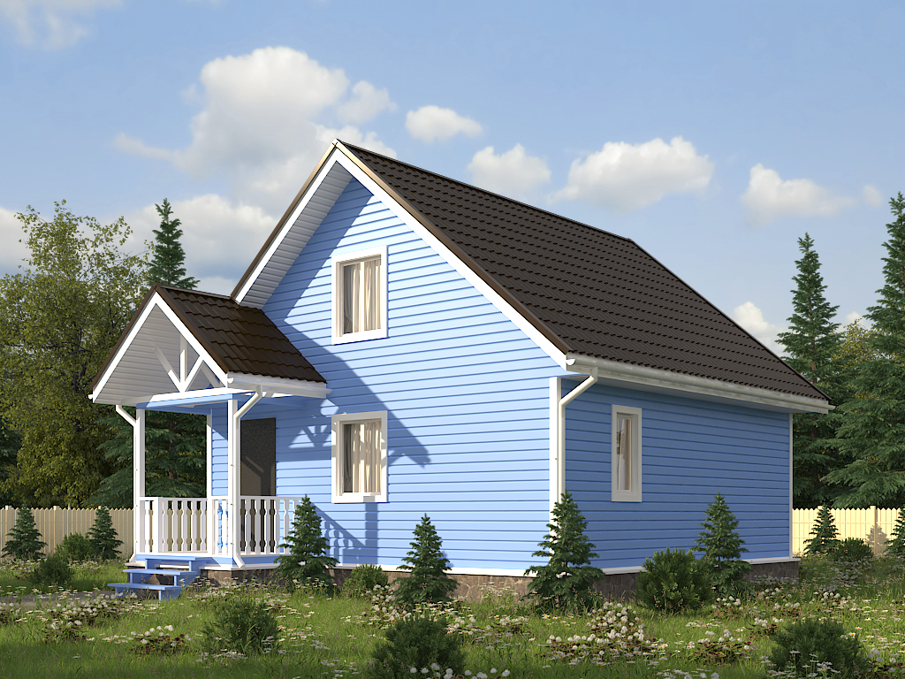

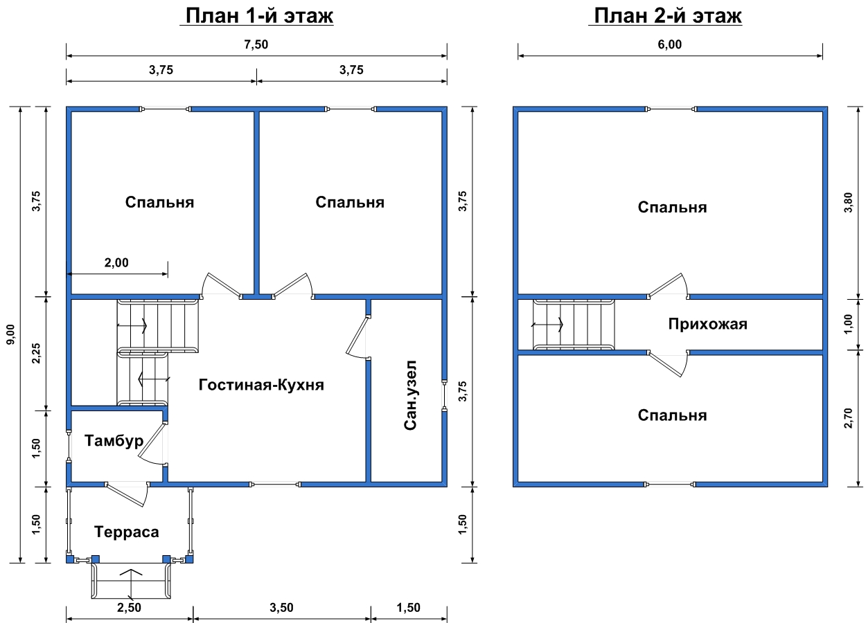

Приложение № 2
к договору № 111
от 01.01.2018

Техническое описание:

Составляется в соответствии с пожеланиями заказчика и индивидуально для каждого проекта.
Информацию о стандартной комплектации для дома, Вы можете посмотреть в разделе «Дома из бруса», ниже под выбранным проектом

Приложение № 3
к договору № 111
от 01.01.2018

Акт сдачи-приёма объекта
«___»__________ 201__г.
Мы, нижеподписавшиеся, Представитель подрядчика:

с одной стороны и от лица Заказчика:

с другой стороны составили настоящий Акт о следующем:
- В соответствии с условиями Договора Подряда №_________ от «_________» ____________ 20___ года, Подрядчик выполнил работы согласно приложению № 2 к настоящему Договору и передал результат выполнения работ Заказчику.

Гарантийный срок и срок работ соответствуют условиям
Договора № ____ от _____________ 20__ г.
- Расчет в сумме _________________________ рублей,
произведен Заказчиком в соответствии с порядком, установленным Договором №___ от _____________ 20__ г.

- Обязательства сторон по Договору № ___ от _____________20__ г. считаются выполненными. Стороны претензий друг к другу не имеют.

Подписи сторон:

От Подрядчика: От Заказчика:

____________/ ________________ ____________/ ______________

«___» ____________ 20___г. «___» _____________ 20___г.
М.П.

